Школьники Бердска сами себе будут ставить «двойки» и «пятерки»
Газета «Свидетель», автор Наталья Сковрунская · Декабрь 11, 2014
С учётом новых федеральных стандартов образования педагогам предстоит борьба со стереотипами.
Федеральные государственные стандарты — новое слово в образовании. Сегодня уже все учащиеся начальных классов учатся по-новому, а начиная со следующего учебного года, среднее звено всей страны также перейдет на обучение по ФГОСам. В чем принципиальное отличие новой системы обучения от традиционной, с какими трудностями придется столкнуться, чего ждать в итоге?
Об этом наш разговор с педагогами школы № 1, которые в рамках пилотного проекта апробируют новый подход в обучении уже третий год. Они стали настоящими пионерами не только в нашем городе, но и в стране. В пилотном проекте принимают участие три бердских школы: № 1, 2 и 7.
В первой школе эксперимент был начат в 2012 году с одним пятым классом (сейчас — 7б), на сегодняшний день в апробации принимают участие пять классов среднего звена этой школы — два пятых, два шестых и один седьмой — в которых работают 14 педагогов.
- Огромная сложность состоит в том, что педагогам нужно понять, как перенести полученные на курсах теоретические знания на практику. Школы, которые участвуют в эксперименте, активно сотрудничают между собой, делятся опытом, - объясняет Марина Комарова, директор школы № 1, учитель географии и биологии.
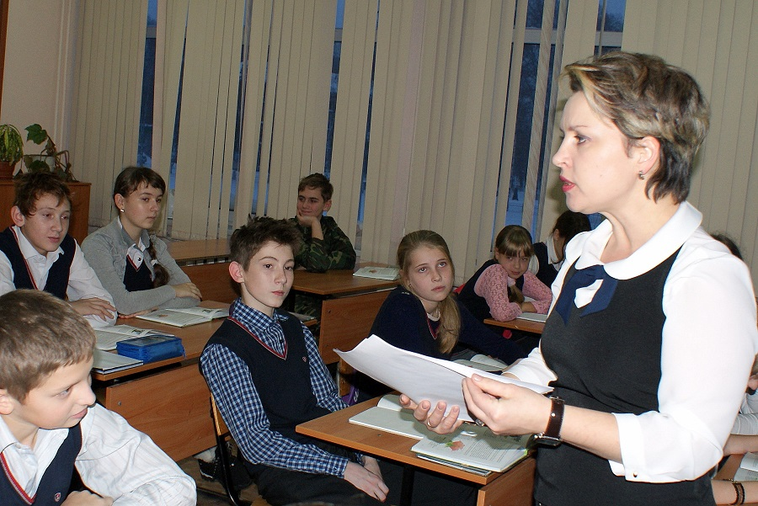
— Сама система построения урока отличается от традиционной: учителю нужно выстроить урок таким образом, чтобы ребенку захотелось самому искать ответы на вопросы. Ребенок сам ставит цель, анализирует свою работу, подводит итог. Дети получают разнообразную информацию: выходят в Интернет, работают со справочниками, проводят эксперименты, работают в группах и парах, делают самопроверку и взаимопроверку. Роль учителя сводится к организации и направлению. Учителю нужно отойти от своей традиционной роли «вещателя истины» и предоставить ребенку возможность сделать открытие самому. Сейчас важно, чтобы ребенок приобрел личный опыт, который может быть совсем элементарным. Причем это вовсе не обязательно может быть связано с предметным содержанием, открытие может иметь и личностный характер. Дети учатся слышать мнение других, высказывать свою точку зрения, учатся видеть свои ошибки, что тоже очень важно. Дети, которые учатся по ФГОСам третий год — я веду в этом классе географию — совсем другие. Они не боятся выдвигать гипотезы, не боятся мыслить нестандартно — самые абсурдные идеи они могут предложить к рассмотрению. Они научились анализировать информацию, в том числе статистическую, они могут предполагать различные варианты развития событий. Кроме того, это очень активные, мобильные, открытые и общительные дети. Любые предложения они принимают с энтузиазмом. Они более работоспособны: за урок успевают намного больше, чем их ровесники из параллели, которая обучается по-старому. Недавно прошли предметные олимпиады, и эти ребята показали очень хорошие результаты, причём их результативность не однобокая: они показывают не только хорошую успеваемость в учебе, но и успехи в спорте. Но самое главное, сами ребята признаются, что учиться им интересно.

Все новое — это хорошо обобщенное старое
Ольга Иващенко, учитель русского языка и литературы, классный руководитель 7б класса, того самого, пилотного. Директор школы характеризует Ольгу Валентиновну, как одну из самых ярких звезд в реализации федеральных государственных образовательных стандартов не только в школе, но и во всем городе.
— Раньше учитель давал детям готовый материал, новая же система предполагает, что дети должны самостоятельно открывать для себя новые знания. ФГОСовские дети учатся работать с любым источником, делать выводы, подводить итог, оценивать себя и друг друга. В конце каждого урока — рефлексия. Перестраиваться было непросто: материал нужно подать так, чтобы дети сами могли определить тему, поставить цели и задачи, простроить алгоритм рассуждения. Грубо говоря, ребенок на уроке должен сам вывести правило русского языка, — говорит Ольга Валентиновна.
— Ребята, которые учатся по ФГОСам уже третий год отличаются от своих ровесников, обучающихся по традиционной системе тем, что они намного лучше говорят, умеют составлять тексты, они могут помочь друг другу. В итоге в этом классе из 24 ребят 20 учатся на «четыре» и «пять». Они быстрее развиваются, потому что добытое своим трудом всегда ценится выше, чем то, что досталось просто так. Мой класс в начальной школе учился традиционным способом, на ФГОСы они перешли только в пятом классе, а потому вначале им пришлось нелегко. Больше всего, разумеется, переживали учителя и родители, которых страшила неизвестность: они не понимали, что конкретно изменится. Работали с родителями: рассказывали, приглашали на уроки. Родители довольно быстро включились в процесс: ФГОСы предполагают большое количество творческих работ, в создание которых, как правило, включается вся семья. К примеру, на географии им нужно было сделать модель вулкана, а по русскому языку ребята получали задание собрать информацию о своей фамилии. Уроки литературы тоже строятся таким образом, что дети просто вынуждены много читать — эти ребята совершенно точно сумеют написать сочинение.
Ольга Валентиновна ведет уроки не только в экспериментальных классах, но и в традиционных, однако, уверяет, что учит теперь уже всех одинаково — по-новому. «Поскольку перестройка уже произошла, теперь это получается уже непроизвольно».
Вадим Маскин, учитель ОБЖ и замдиректора по учебно-воспитательной работе, уверен, что ФГОСы — это собрание, систематизация и осмысление всего педагогического опыта.
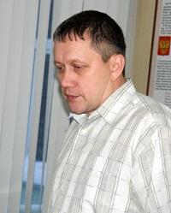
— Здесь нет ничего принципиально нового, это опыт таких педагогов, как Ольга Валентиновна Иващенко. Это осознанная практика, деятельностный подход. Дети приобретают не только знания, но и практические навыки, что в моем предмете очень важно. Для меня лично самым сложным стала ломка стереотипов, в частности, нелегко было отказаться от привычки высказывать свое мнение и убеждать в нём при помощи авторитарных методов. В этом плане детям действительно намного легче, чем в взрослым: у них этих стереотипов ещё просто нет.

Подводные течения непреодолимой силы

Есть сложности с материально-технической базой, необходимой для реализации новых образовательных стандартов, которая предполагает не только обеспеченность учебниками по каждому предмету, но и контролируемый доступ в сеть Интернет, в том числе и гарантированную защиту от несанкционированного доступа к небезопасным ресурсам.
В школах должны появиться конференц-залы и лекционные аудитории, помещения для учебно-исследовательской и проектной деятельности, лаборатории и мастерские, комнаты психологической разгрузки и информационный библиотечный зал с возможностью выхода в Интернет, игровая зона и зона отдыха, зал для занятий ритмикой и ЛФК. В школьных кабинетах нужна не только соответствующая мебель, за которой ребята смогут заниматься и сидя, и стоя, но и автоматизированные рабочие места как для педагогов, так и для учащихся. Подавляющее большинство требований в обозримом будущем просто невыполнимо.
Однако Марина Комарова уверяет, что на сегодняшний день школа оборудована неплохо: есть два компьютерных класса и два мобильных компьютерных кабинета (28 ученических ноутбуков и 30 планшетных компьютеров, два учительских с особым программным обеспечением), все кабинеты школы оснащены современным мультимедийным оборудованием, в четырёх есть интерактивные доски. В этом учебном году в школе появилась новая мебель и спортивный инвентарь, приобретена компьютерная техника и музыкальное оборудование для актового зала.
— Первая школа — одна из самых старейших и крупных в городе. Однако на сегодняшний день она переполнена. В классах по 26-28 учащихся, ребята занимаются в две полные смены, в том числе в субботу, а ведь ФГОСы предполагают еще и наличие внеурочной деятельности, для которой у нас просто нет помещений: наши учащиеся ходят на занятия в художественную школу, выезжают на уроки физкультуры в бассейн, занимаются туризмом в «Юности». Нехватка помещений — действительно серьезная проблема, которую в ближайшее время решить просто не получится, — сетует директор школы.

